ЛАБОРАТОРНАЯ РАБОТА № 2

ПОЛЯ ВВОДА

**Цель работы:** Знакомство с основными элементами в редакторе XML ANDROID STUDIO.

Создадим приложение из одного окна (activity) в котором будут элементы ImageButton, TextView, EditText, кнопка и обработчик нажатий на кнопку. Задача состоит в том, чтобы по нажатию на кнопку на экране появлялся текст, введенный в поле ввода, и картинка.

Выберем файл activity_main.xml. Его можно редактировать, как в редакторе кода, во вкладке code, так и графически, во вкладке design. Вытащим элементы ImageButton, TextView и Button в окно редактора.

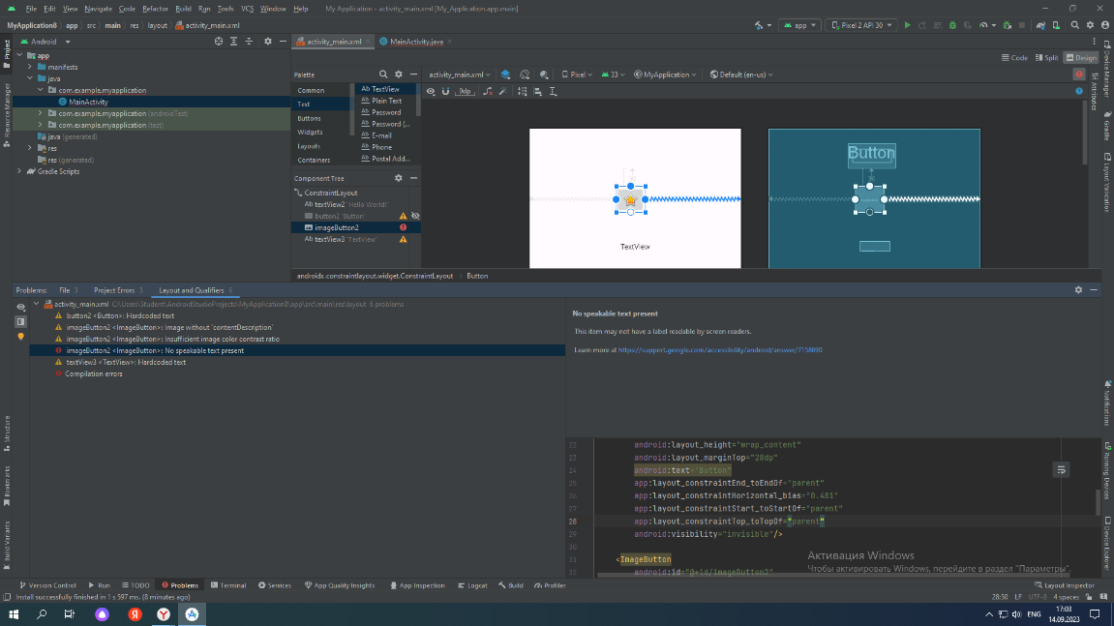

Рисунок 2.1 - демонстрация элементов

Допишем скрипт MainActivity.java так, чтобы по нажатию кнопки в текстовом поле изменялся текст, а поле imageButton становилось видимым.

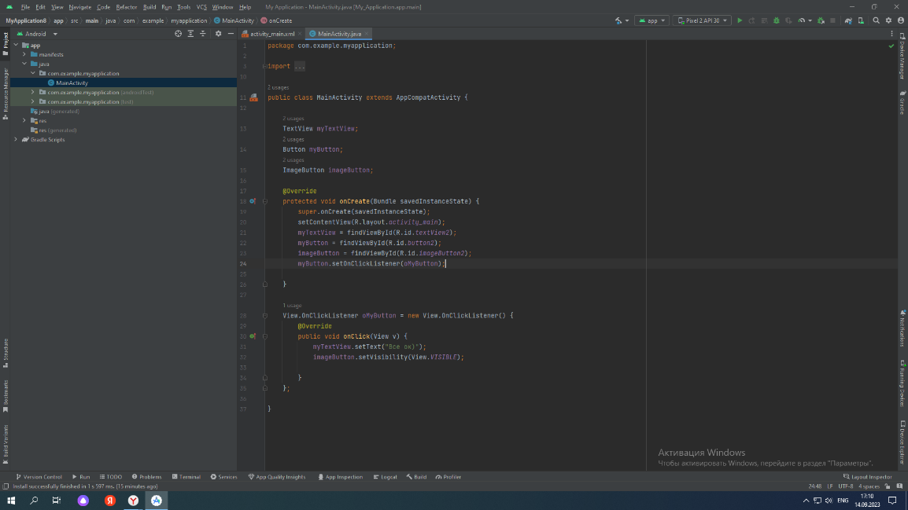

Рисунок 2.2 - код программы

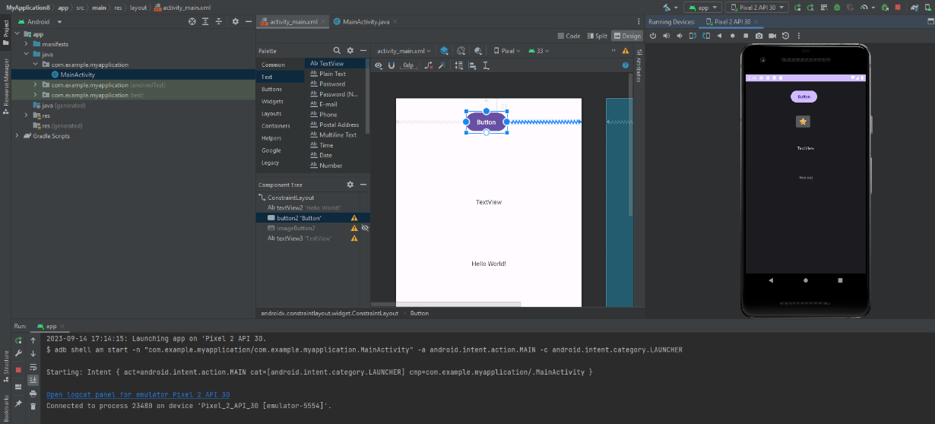

Рисунок 2.3 - результат работы

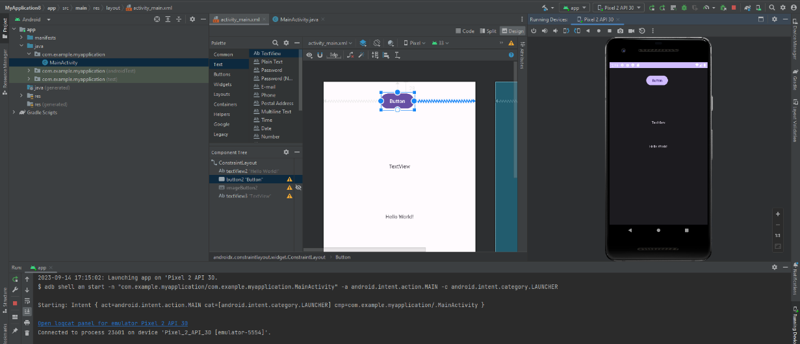

Рисунок 2.4 - результат работы

**Вывод:** в процессе выполнения лабораторной работы были изучены основные элементы в редакторе XML ANDROID STUDIO.

|  |  |
| --- | --- |
| Выполнил | Нестеренко М.С. |
| Проверил | Елкин Н.С. |